Використання інтегрованих уроків вносить певний вклад в підготовку висококваліфікованих робітників, сприяє прагненню та свідомій зацікавленості учнів в оволодінні як загальноосвітніми предметами так і дисциплінами професійно-теоретичної підготовки. Випускники можуть адекватно сприймати зміни, що відбуваються в суспільстві і впевнено витримують конкуренцію на ринку праці.
Інтегрований урок з матеріалознавства та іноземної мови на тему: «Плавкі покриті електроди, їх класифікація» (професія «Складальник корпусів металевих суден»; кваліфікація ІІІ розряд) було проведено з метою покращити знання з теми «Зварювальні матеріали» та дати основні поняття не лише українською, але і англійською мовою.
Тема уроку розроблена згідно Державного стандарту професійно-технічної освіти для підготовки робітників з професії «Складальник корпусів металевих суден».
Тема розділу: «Зварювальні матеріали»; тема уроку: «Плавкі покриті електроди, їх класиціка-ція».
На уроці розкриваються такі питання:
1.Історія електрода
2.Класифікація електродів
3.Плавкі покритті електроди
4.Покриття електродів
5.Схема умовного позначення електродів
Вивчений сьогодні матеріал допоможе запам’ятати, що таке плавкі покриті електроди, що таке покриття електродів і яке воно буває, які основні типи покриттів,а також класифікацію покритих електродів.
Винахід зварювального електрода був запатентований ще в минулому сторіччі, однак досі жодне зварювання не обходиться без з'єднувального елементу.
Знання основ матеріалознавства необхідне складальнику корпусів металевих суден, що працює у сфері суднобудування, який повинен вміти визначати основні властивості матеріалів; правильно підбирати матеріали для роботи, створювати умови безпечної роботи з матеріалами.
Здобуті на уроці знання допоможуть учням в майбутньому гарно орієнтуватись у різноманітності зварювальних матеріалів, грамотно підбирати їх для вигототовлення суднобудівних конструкцій

Тема уроку: Плавкі покриті електроди, їх класифікація
Мета уроку:
- навчальна: продовжувати систематизувати знання з теми «Зварювальні матеріали»; дати поняття про електроди, їх види та класифікацію; ознайомити з плавкими електродами та їх покриттям; формувати критичне мислення ;вміння дотримуватись інструк-цій;вдосконалювати мовленнєві навички (говоріння, аудіювання,читання, говоріння);активізувати використання вивченої лексики професійного спрямування;- розвиваюча: розвивати в учнів самостійність і швидкість логічного мислення, уміння сконцентрувати увагу на вивченому матеріалі; розвити у учнів позитивне ставлення до іноземної мови як засобу спілкування;
виховна: виховання професійної свідомості, прагнення до самостійного
оволодіння знаннями, акуратності, дисциплінованості при виконанні будь - якого
виду робіт, конкурентоспроможності, впевненості в собі та відповідальності; прищеплювати любов до обраної професії та підтримувати зацікавленість у вивченні англійської мови.
Міжпредметний зв'язок: спецтехнологія, виробниче навчання, техніка пошуку роботи, всесвітня історія, географія, хімія
Тип уроку: комбінований
Форма проведення уроку: урок - комплекс на інтегрованій основі
Методи та методичні прийоми: індивідуальна робота, пошукова робота,пояснення, "Фішбоун"( Fishbone) , «Печа-куча»( Pecha Kucha), «Хмара слів»,кластер, заповнення таблиці,опорного конспекту, самостійна робота.

Обладнання: В. В.Андреев «Материаловедение для судостроительной» Л, Судостроение, 1981, Новий Англо-український словник 60000 слів Київ 2005;
мультимедійний проектор, ноутбук,презентація Power Point «З історії зварювання», слайди, картки з лексикою професійного спрямування, опорний конспект, ребуси,картки із завданням ;

Хід уроку
1.Організаційний момент.
а)привітання;
б) перевірка стану готовності аудиторії до заняття;
в) перевірка присутності студентів на занятті та вияснення причин відсутності;
г) перевірка готовності студентів до заняття
Актуалізація опорних знань.
Вчитель англійської мови :
Девіз сьогоднішнього уроку англійське прислів’я . Перекладіть та дайте український еквівалент .
No bees, no honey - no work, no money.
Вчитель матеріалознавства :
Почнемо наше заняття з перевірки пройденого матеріалу . Перед вами скелет риби, у голові якої зазначено проблему – використання зварювального дроту у виробництві. На місці верхніх кісточок означення проблеми (визначення та призначення зварювального дроту), а на місці нижніх - їх рішення( використання дроту) англійською мовою. Результат - подальший ваш допуск до роботи.
Вчитель англійської мови :
Звертаємо вашу увагу на словник з лексикою до сьогоднішнього заняття, у якому основна термінологія уроку перекладена англійською мовою.

(copper coated wire) - захищає від іржі, покращує електричний контакт, забезпечує максимальну якість зварного шва , що здатен витримувати досить високі температурні та ударні навантаження
(steel welding wire)- призначений для всіх видів зварювання плавленням і виготовлення електродів.
(self – clinching powder wire for depositing) - використовується в умовах, коли неможливе використання захисних газів
(depositing wire) використовують для відновлення спрацьованих поверхонь, щоб відновити форму, розміри і властивості деталей.
(self – clinching wire) вигоряння компенсується за рахунок підвищеного вмісту елементів, які більше споріднені з киснем, ніж ті, що вигоряють.
(powder wire for flux deposition) - широко застосовують на підприємствах міста для відновлення спрацьованих поверхонь
(powder wire) - це металева оболонка, що наповнена запресованим порошком.

III. Мотивація навчальної діяльності
Вчитель англійської мови :

На екрані зашифровано два слова: перше це назва професії, а друге – матеріал для зварювання, слова пов’язані з темою нашого уроку.
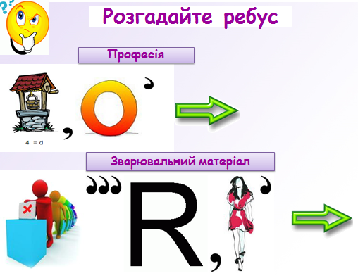
Відповідь:
- зварник
- електрод
ІV. Оголошення теми, мети заняття
Вчитель матеріалознавства :

Сьогодні ми вивчаємо нову тему: «Плавкі покриті електроди, їх класифікація»
Мета : на уроці ви повинні ознайомитись з видами електродів та їх класифікацією, а також вивчити ці терміни англійською мовою, навчитися використовувати їх як у писемному, так і в усному мовленні для подальшої співпраці з іноземними компаніями.
На екрані демонструється тема заняття «Плавкі покриті електроди, їх класифікація ».
Сьогодні ми будемо працювати за таким планом: (Запис у конспекті)
1.Історія електрода
2.Класифікація електродів
3.Плавкі покритті електроди
4.Покриття електродів
5.Схема умовного позначення електродів
ІV. Вивчення нового матеріалу

Вчитель матеріалознавства : Перш ніж ми почнемо знайомство з електродами, давайте пригадаємо з чого все почалося. А допоможуть нам в цьому наші доповідачі, які отримали випереджувальне завдання. Доповідати вони будуть використовуючи свої презентації у форматі «печа- куча».
Вчитель англійської мови :
Ваше завдання доповнити таблицю англійською мовою. Перевірка завдання за допомогою контрольною карткою.
 | Name | Invention | Date(year)
1 | M.M. Benardos | Use electric arc welding for joining metal | 1881
2 | M.G.Slavianov | Substitute infusible carbon electrode for metal fusible one. | 1880-1884
3 | O. Kielberg | Using coated fusible electrodes | 1904
4 | A.Stromenger | Improved electrode coating | 1911
Вчитель матеріалознавства :
Вчитель звертає увагу на слайд на якому зображено кластер з теми. Пояснення нового матеріалу.
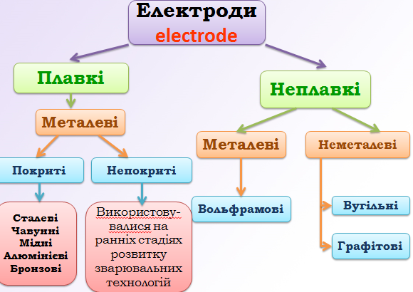
Ми сьогодні з вами розглянемо плавкі покритті електроди і звернемо увагу на їх покриття:
Позначення покриття за європейськими стандартами:
А (A) - кисле ( acid)
Б (B) – основне ( basic)
Р ( R) – рутилові ( rutile)
Ц ( C) – целюлозне ( cellulose)
Завдання : заповнити таблицю(українською та англійською мовами).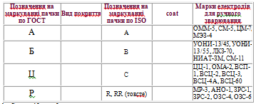
Вчитель матеріалознавства : Як класифікують покриті електроди?
Завдання : заповнити класифікацію в опорному конспекті.
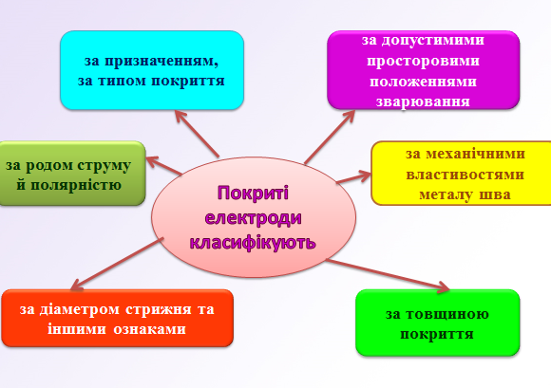
Учні самостійно заповнюють класифікацію. Вчитель стежить за правильністю виконання завдання та дає пояснення.
Вчитель англійської мови :
Сучасний зварник повинен володіти фаховою термінологією.
a)Презентація нової лексики з теми. Учитель стежить за правильністю вимови слів.
b) Завдання : Перекладіть англійською мовою слова та словосполучення.
c) Завдання : Заповніть пропуски
Позначення | Українською мовою | English | Діаметр
М |  |  | (D/d < 1,20)
С |  |  | (1,20 < D/d < 1,45);
Д |  |  | (1,45 < D/d < 1,80);
Г |  |  | (D/d > 1,80).
Вчитель матеріалознавства :
Розглянемо класифікацію за схемою умовного позначення електродів.
Вчитель пояснює схему умовного позначення електродів, яка є в опорних конспектах.
VІ. Закріплення нового матеріалу
d) Завдання : Впишіть пропущені позначення англійською мовою:
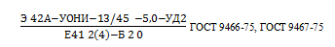
1.diameter
2.thickness of coat
3. coat designation
e) Завдання: Розшифруйте та перекладіть покриття електроду( цифра відповідає номеру літери в алфавіті):
2;1;19;9;3 basic - базове
1;3;9;4 acid – кисле
f) Робота з «Хмарою» слів. Завдання: Назвіть слово, дайте переклад, складіть словосполучення.
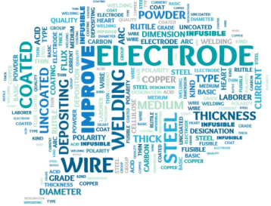
V. Підсумки уроку
На сьогоднішньому уроці ми з вами ознайомились з видами електродів та їх класифікацією, вивчили терміни англійською мовою, а також навчилися використовувати їх у писемному, і в усному мовленні.
Оцінювання:
Доповідачі + відповіді на уроці
Вручення сертифікатів та відзнака іноземними представниками
VІ. Домашнє завдання:
конспект ,вивчити класифікацію покриття англійською мовою, заповнити резюме англійською мовою.
Resume
Name………………………………………………………….
Address……………………………………………………….
Date of birth………………………………………………………
What kind of job are you applying for……………………………
Education……………………………………………………..
Languages…………………………………………………………
Welding skills:
Type of electrode:
- fusible
- infusible
- coated
- uncoated
Coat:
- Acid (A)
- Basic (B)
- Rutile (R)
- Cellulose (S)
- Other kinds of coats(S)
Salary……………………………………………………………………………

